KRSTARENJE, 10 DANA / 9 NOĆI

POLASCI IZ BEOGRADA

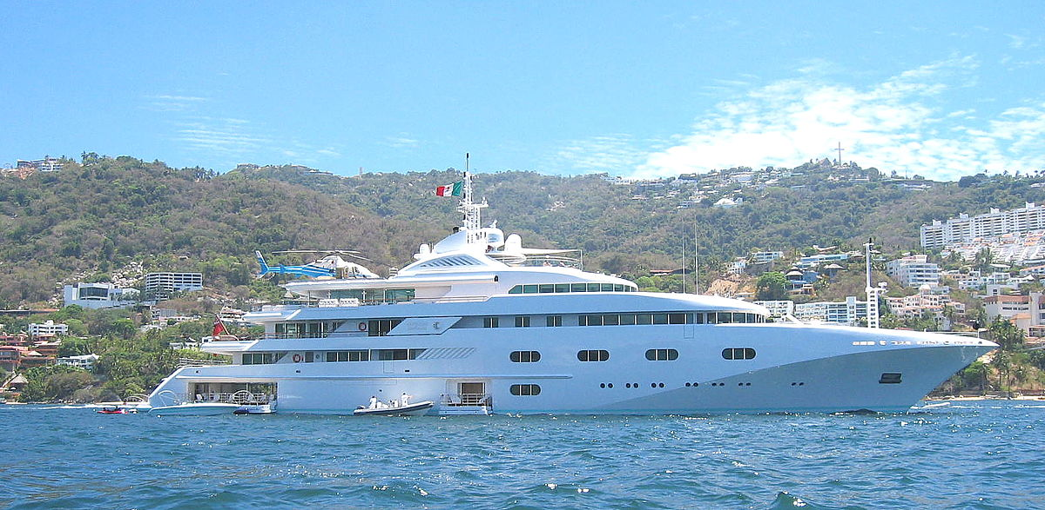

|  |  |  |  |  |  |  |  |  |  |  |  |  |  |  |  |  |  |  |  |  |  |  |  |  |  |  |  |  |  |  |  |  |  |  |  |  |  |  |  |  |  |  |  |  |  |  |  |  |  |  |  |  |  |  |
| --- | --- | --- | --- | --- | --- | --- | --- | --- | --- | --- | --- | --- | --- | --- | --- | --- | --- | --- | --- | --- | --- | --- | --- | --- | --- | --- | --- | --- | --- | --- | --- | --- | --- | --- | --- | --- | --- | --- | --- | --- | --- | --- | --- | --- | --- | --- | --- | --- | --- | --- | --- | --- | --- | --- |
| |  |  |  |  | | --- | --- | --- | --- | | **Dan** | **Luka** | **Dolazak** | **Odlazak** | | **1.** | **Beograd – Istanbul - Sejšeli** | **18:00** | **-** | | **2.** | **Ostrvo Mahe** | **10:55** | **Noćenje u hotelu**  **“Constance Ephelia” 5\*** | | **3.** | **Ostrvo Mahe I Sveta Ana** | **-** | **Noćenje na brodu** | | **4.** | **Sv. Ana I ostrvo Curieuse** | **-** | **Noćenje na brodu** | | **5.** | **Curieuse, Cousin I Anse Lazio, ostrvo Praslin** | **Jutarnji časovi** | **Noćenje na brodu** | | **6.** | **Anse Lazio, Aride, St. Pierre, Praslin** | **Jutarnji časovi** | **Noćenje u luci** | | **7.** | **Baie, Sv. Ana, Felicite, La Digue** | **Jutarnji časovi** | **Nočenje u luci** | | **8.** | **La Digue, Moyenne ostrvo** | **Jutarnji časovi** | **Noćenje na brodu** | | **9.** | **Moyenne, Mahe, Istanbul** | **Jutarnji časovi** | **Nočni let** | | **10** | **Istanbul - Beograd** | **04:10** | **07:40** | | | | | | | | | | | |
|  | | | | | | | | | | |
| **DATUM POLASKA**  **DATUM POVRATKA** | **01.06.**  **11.06.** | **08.06.**  **18.06.** | **03.07.**  **13.07.** | **10.08.**  **20.08.** | **17.08.**  **27.08.** | **24.08.**  **03.09.** | **31.08.**  **09.09.** | **07.09.**  **17.09.** | **14.09.**  **24.09.** |
| **Broj dana / Broj noćenja** | **10/9** | | | | | | | | |
| **Luka Ukrcaja/**  **Vrsta kabine** | **ISTANBUL** | | | | | | | | |
| **PEGASUS, SEJŠELI, USLUGA FB (doručak+ručak+večera)** | | | | | | | | | |
| 1/1 C kabina  Donja paluba | **2.990 €** | **2.990 €** | **2.990 €** | **2.990 €** | **2.990 €** | **2.990 €** | **2.990 €** | **2.990 €** | **2.990 €** |
| 1/2 C kabina Donja paluba | **2. 140 €** | **2. 140 €** | **2. 140 €** | **2. 140 €** | **2. 140 €** | **2. 140 €** | **2. 140 €** | **2. 140 €** | **2. 140 €** |
| 1/1 B kabina  Donja paluba | **3. 290 €** | **3. 290 €** | **3. 290 €** | **3. 290 €** | **3. 290 €** | **3. 290 €** | **3. 290 €** | **3. 290 €** | **3. 290 €** |
| 1/2 B kabina  Donja paluba | **2. 340 €** | **2. 340 €** | **2. 340 €** | **2. 340 €** | **2. 340 €** | **2. 340 €** | **2. 340 €** | **2. 340 €** | **2. 340 €** |
| 1/1 Glavna paluba | **3. 790 €** | **3. 790 €** | **3. 790 €** | **3. 790 €** | **3. 790 €** | **3. 790 €** | **3. 790 €** | **3. 790 €** | **3. 790 €** |
| 1/2 Glavna paluba | **2. 690 €** | **2. 690 €** | **2. 690 €** | **2. 690 €** | **2. 690 €** | **2. 690 €** | **2. 690 €** | **2. 690 €** | **2. 690 €** |
| |  |  |  |  |  |  |  |  |  | | --- | --- | --- | --- | --- | --- | --- | --- | --- | | **DATUM POLASKA**  **DATUM POVRATKA** | **06.10.**  **16.10.** | **13.10.**  **23.10.** | **09.11.**  **19.11.** | **16.11.**  **26.11.** | **23.11.**  **03.12.** | **30.11.**  **09.12.** | **07.12.**  **17.12.** | **14.12.**  **24.12.** | | **Broj dana / Broj noćenja** | **10/3** | | | | | | | | | **Luka Ukrcaja/**  **Vrsta kabine** | **ISTANBUL** | | | | | | | | | **PEGASUS, SEJŠELI, USLUGA FB (doručak+ručak+večera)** | | | | | | | | | | 1/1 C kabina  Donja paluba | **2.990 €** | **2.990 €** | **2.990 €** | **2.990 €** | **2.990 €** | **2.990 €** | **2.990 €** | **2.990 €** | | 1/2 C kabina Donja paluba | **2. 140 €** | **2. 140 €** | **2. 140 €** | **2. 140 €** | **2. 140 €** | **2. 140 €** | **2. 140 €** | **2. 140 €** | | 1/1 B kabina  Donja paluba | **3. 290 €** | **3. 290 €** | **3. 290 €** | **3. 290 €** | **3. 290 €** | **3. 290 €** | **3. 290 €** | **3. 290 €** | | 1/2 B kabina  Donja paluba | **2. 340 €** | **2. 340 €** | **2. 340 €** | **2. 340 €** | **2. 340 €** | **2. 340 €** | **2. 340 €** | **2. 340 €** | | 1/1 Glavna paluba | **3. 790 €** | **3. 790 €** | **3. 790 €** | **3. 790 €** | **3. 790 €** | **3. 790 €** | **3. 790 €** | **3. 790 €** | | 1/2 Glavna paluba | **2. 690 €** | **2. 690 €** | **2. 690 €** | **2. 690 €** | **2. 690 €** | **2. 690 €** | **2. 690 €** | **2. 690 €** |   ***POPUSTI I DOPLATE:***   * **Lučke i avionske takse 670 €** * **3. Dodatni krevet u kabini A kategorije 1.814 €** * **Deca 07-10 godina samo u A kategoriji 1.590 €** * **Deca 10-16 godina samo u A kategoriji 1.840 €**   ***CENA UKLJUČUJE:***   * **Avionsku kartu na letu ekonomske klase kompanije Turkish Airlines na relaciji Beograd – Mahe – Beograd** * **1 noćenje sa uslugom polupansiona u Mahe u hotelu Constance Ephelia 5\*** * **6 noćenja na jahti Pegasus u kabinama sa kupatilom I klimom** * **Pun pansion na brodu** * **Filter kafa, čaj I voda 24/7** * **Upotreba opreme za pecanje I ronjenje** * **Multijezičko osoblje na usluzi** * **Svi transferi**   ***CENA NE UKLJUČUJE:***   * **Avionske I lučke takse** * **Fakultatitvne izlete** * **Napojnice** * **Individualni troškovi** * **WiFi (uz doplatu)**   U slučaju nedovoljnog broja prijavljenih putnika, rok za otkaz aranžmana je 5 dana pre puta.  ORGANIZATOR zadržava pravo korekcije cena usled promena na monetarnom tržištu ili promena cena smeštaja ili prevoza. ORGANIZATOR zadržava pravo izmene u programu putovanja  (redosled pojedinih sadržaja u programu usled objektivnih okolnosti).  Aranžman je rađen na bazi minimum 2 putnika.  Uz ovaj aranžman važe Opšti uslovi putovanja organizatora, usaglašeni sa YUTA standardom.  Organizator putovanja Fantast tourist d.o.o.,Jevrejska 8, Novi Sad. Licenca broj: OTP 152/2010  Prema Zakonu o turizmu organizator ima propisanu polisu osiguranja br 300055318 „DDOR“ a.d.o. Novi Sad.  Cenovnik broj 1 od 25.11.2016. | | | | | | | | | | |